Уральский федеральный университет

имени первого Президента России Б. Н. Ельцина

Кафедра «Интеллектуальные информационные технологии»

ЛАБОРАТОРНАЯ РАБОТА 1

ОТЧЕТ

Дисциплина «Технологии баз данных»

Проверил:

к.т.н., доцент

Обвинцев О. А.

Выполнил:

Студент гр.

РИ-380014

Тюнькин А. Е.

Екатеринбург, 2020

**ЛАБОРАТОРНАЯ РАБОТА 2**

**Создание экранных форм для просмотра, ввода и редактирования**

1. **1 Цель работы**
2. **1.1 Научиться создавать удобные экранные формы для трёх основных видов работ в информационной системе: просмотра, ввода и редактирования, научиться пользоваться этими формами, изучить различные права доступа к данным.**
3. **1.2 Изучить и отработать навыки настройки списков допустимых значений и ограничений, накладываемых на поля таблиц в конструкторе таблиц.**
4. **2 Задание**
5. **2.1 Создать форму для просмотра**
6. **2.2 Создать форму для редактирования**
7. **2.3 Создать форму для добавления новых записей**
8. **3 Содержание отчёта**
9. **3.1 Титульный лист**
10. **3.2 Название и цели работы**
11. **3.3 Описание и иллюстрации выполнения каждого задания.**
12. **4 Порядок выполнения работы**
13. **4.1 Создание формы для просмотра**

На панели инструментов во вкладке «Создание», выбирать объект «Пустая форма». Откроется окно «Form1». Перед нам появятся три окна: форма, список полей и панель элементов. Выбираем на панели инструментов «Конструктор», «Страница свойств», в открывшемся окне нажимаем на вкладку «Все» и в свойстве «Источник записей» указываем «Преподаватели».

В панели инструментов выбираем «Добавить поля», далее — «Список полей», а затем перетаскиваем мышью необходимые в форме поля.

Поля «Должность», «Звание» и «Степень» необходимо задавать вручную. Для этого в панели инструментов выбираем «Поле» и курсором мыши растягиваем до необходимых размеров в макете формы. Через свойства поля привязываем его к полям существующей таблицы во вкладке «Данные». Так мы создали макет формы, его финальный вариант изображен на рисунке 1.

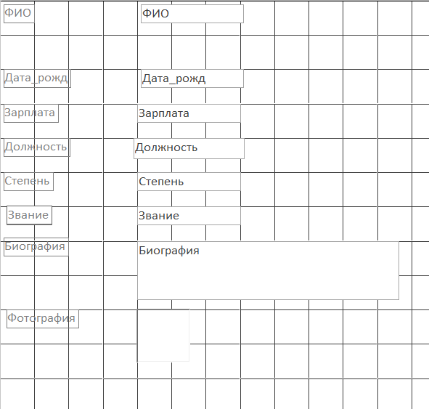

Рисунок 1 — Макет формы

Для переименования формы переходим в раздел «Конструктор», далее выбираем «Колонтитулы» и «Заголовок». Переименуем форму в «Преподаватели».

В форме для просмотра необходимо исключить введение в нее данных пользователем. Для этого в свойствах формы в вкладке «Данные» меняем значение на «Статический набор», как показано на рисунке 2. В свойстве «Режим по умолчанию» вкладки «Макет» меняем значение на «Простая форма».

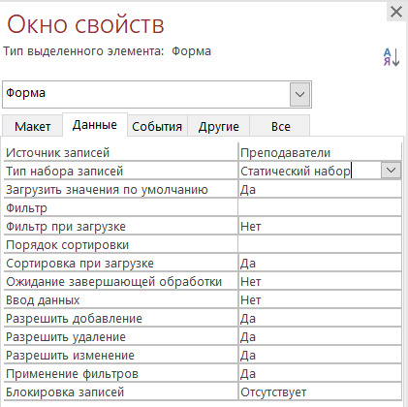

Рисунок 2 — Изменение типа набора формы

Получившаяся форма предоставлена на рисунке 3.

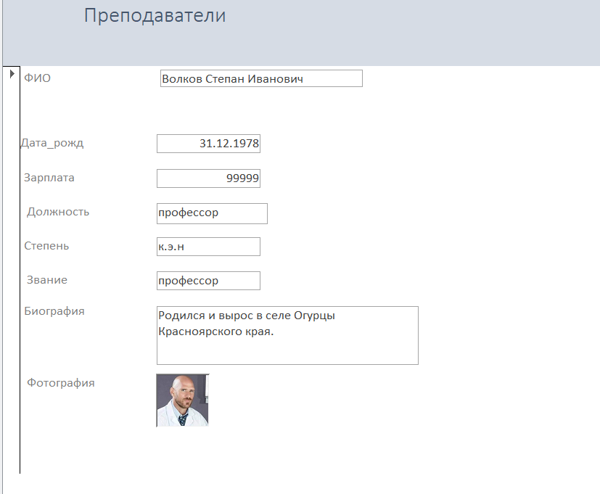

Рисунок 3 — Форма "Преподаватели"

**4.2 Создание формы для редактирования**

В пункте «Мастер форм» вкладки «Создание» создаем форму. Для этого необходимо выбрать все атрибуты формы Преподаватели, за исключением «код_преп», как показано на рисунке 4.

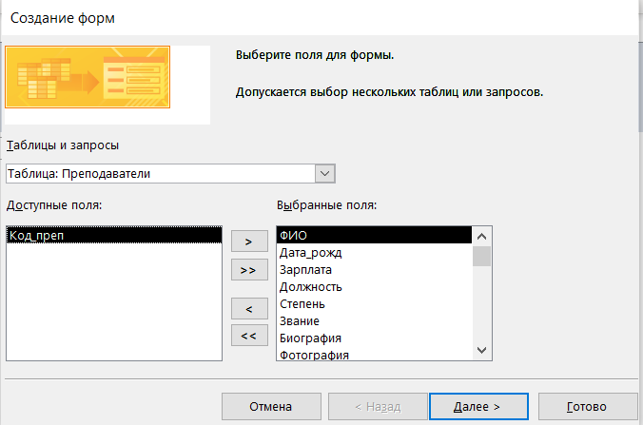

Рисунок 4 — Создание формы Преподаватели

Далее выбираем один из предложенных вариантов внешнего вида формы. В моем случае это вид «в один столбец», как на рисунке 5.

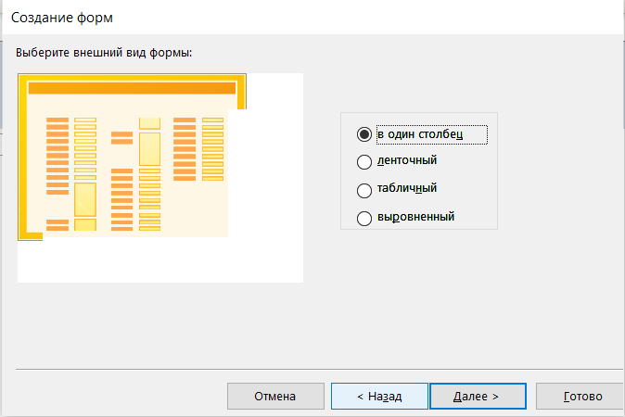

Рисунок 5 — настройка внешнего вида формы

Нажимаем «Далее», а затем «Готово», при этом не забывая изменить название на «преп_ред». Мы получили форму для редактирования. Результат — на рисунке 6.

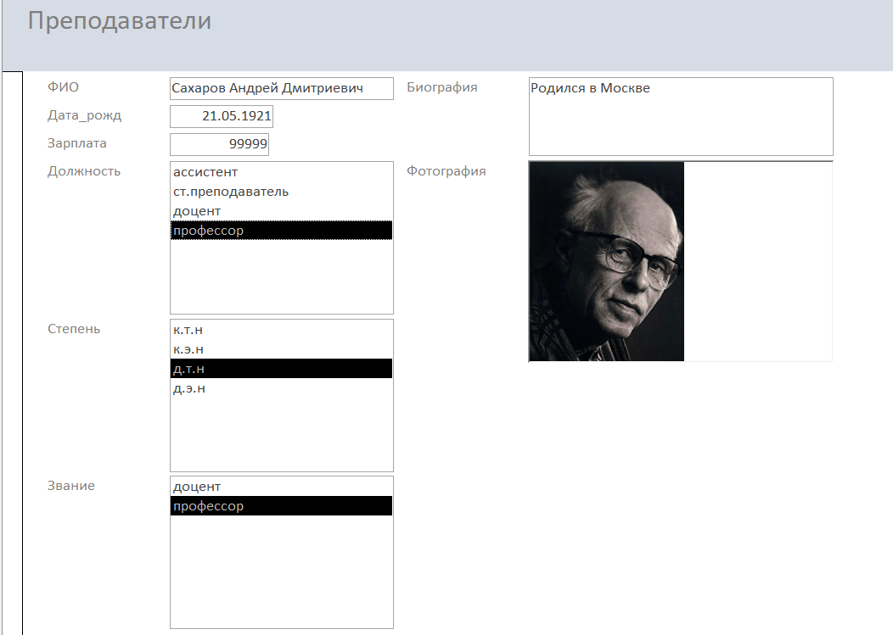

Рисунок 6 — Форма для редактирования

**4.3 Создание формы для ввода новых записей**

Для этого нам достаточно скопировать форму преп_ред, изменив название на «преп_ввод», как показано на рисунке 7.

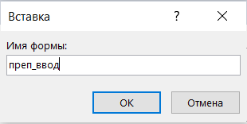

Рисунок 7 — Создание формы преп_ввод

Далее в свойствах поля меняем значение параметра «Ввод данных» на «Да», как показано на рисунке 8.

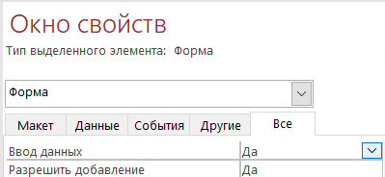

Рисунок 8 — настройка свойства "ввод данных" формы преп_ввод

Таким образом мы создали форму для ввода новых данных. Её вид представлен на рисунке 9.

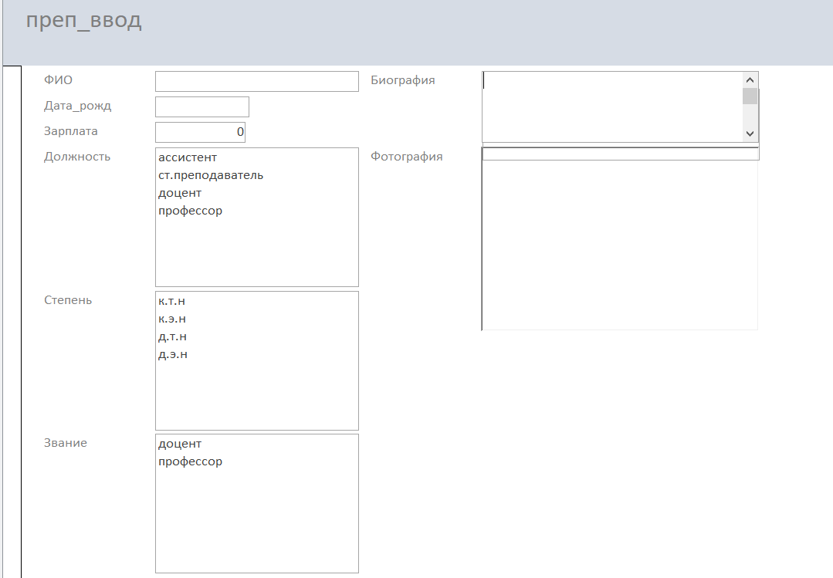

Рисунок 9 — Форма ввода новых данных в таблицу Преподаватели

Дабы продемонстрировать работу функционала данной формы, заполним её абсолютно произвольными данными. Заполненная форма представлена на рисунке 10.

1. 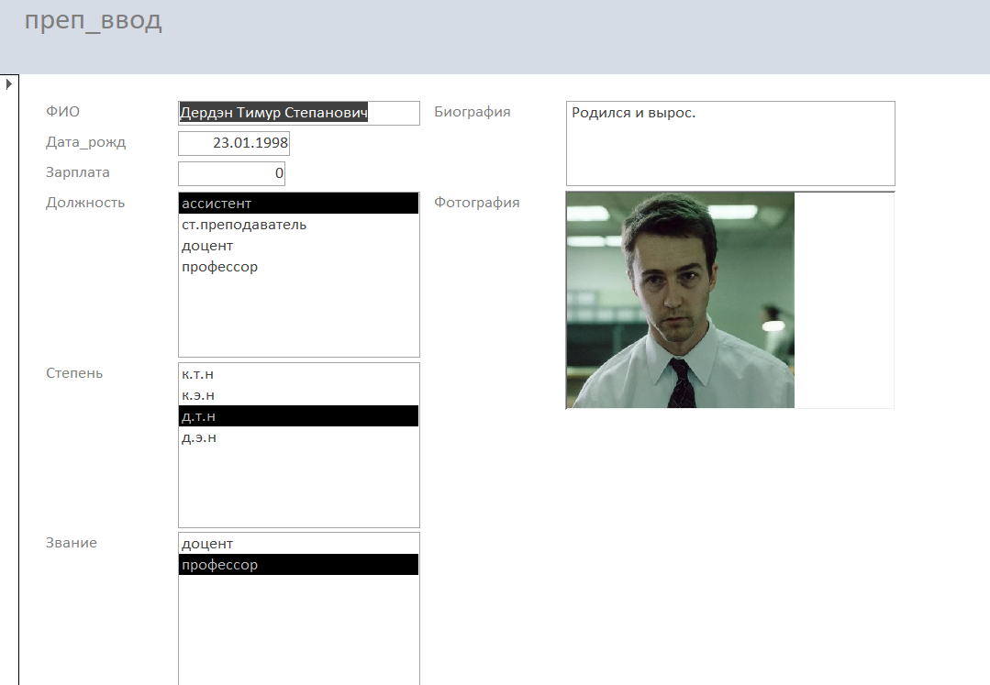

Рисунок 10 — Заполненная форма преп_ввод

После добавления в таблице Преподаватели появилась новая позиция —рисунок 11.

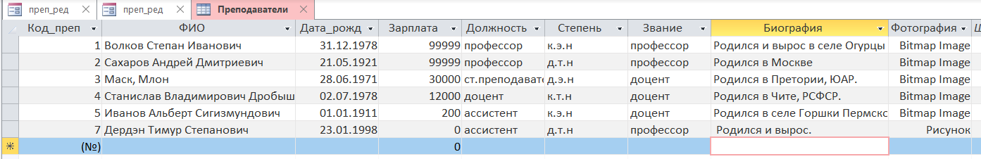

Рисунок 11 — Новая позиция в таблице Преподаватели